**GUIA DE HTML**

Juan Manuel Quina Arteaga

2472754 - octubre 2022

Neyla Patricia Soto Cañón

Análisis y Desarrollo de Sistemas de Información

**PREGUNTA PROBLEMATIZADORA**

**¿Por qué es importante tener un sitio web hoy en día?**

Un sitio web es muy importante ya que se puede estructurar la información de cualquier cosa de una manera estética y además funcional, adaptable para un público en específico si así se requiere, este sitio web puede aumentar y optimizar la productividad de cualquier empresa.

**REFLEXIÓN INICIAL**

**Observe la video historia de la web que se encuentra en el material de apoyo.**

**Explique:**

**¿Qué es HTML?**

HyperText Markup Lenguage, lenguaje de marcado para la elaboración de páginas web.

Se trata de un conjunto de etiquetas que sirven para definir el texto y otros elementos que compondrán una página web, como imágenes, listas, videos, etc.

**¿Qué tipo de lenguaje es?**

Lenguaje de marcado para la elaboración y estructuración de páginas web.

**¿La función de un navegador web?**

Un navegador web permite ver la información que contiene una página web, este interpreta el código y lo presenta en pantalla para interactuar con el contenido e interactuar.

**APROPIACIÓN O GENERACIÓN DE CONOCIMIENTOS NECESARIOS PARA EL APRENDIZAJE:**

Consulte los siguientes conceptos, apoyado en el material de apoyo.

**Concepto de HTML**

**H**yper**T**ext **M**arkup **L**enguage, lenguaje de marcado para la elaboración de páginas web.

**Los estándares del lenguaje HTML (versiones)**

Al principio del documento debe indicársele al navegador qué versión se va a utilizar, ya que cada una de ellas tiene unas reglas distintas para interpretar las etiquetas.

ESTÁNDARES **HTML**

* **HTML 1**
* **HTML 2.0**
* **HTML 3.2**
* **HTML 4.0**
* **XHTML 1.0**

**Historia del lenguaje HTML**

El origen de HTML se remonta a 1980, cuando el físico Tim Berners-Lee, investigador del CERN (Organización Europea para la Investigación Nuclear) propuso un nuevo sistema de “hipertexto” para compartir documentos. Tras finalizar el desarrollo de su sistema, Tim Berners-Lee lo presentó a una convocatoria organizada para desarrollar un sistema de hipertexto para internet. Después de unir sus fuerzas con el ingeniero de sistemas Robert Cailliau, presentaron la propuesta ganadora llamada *WorldWideWeb* (W3). El primer documento formal con la descripción de HTML se publicó en 1991 bajo el nombre “*HTML Tags*” (Etiquetas HTML) y todavía hoy puede ser consultado en línea a modo de reliquia informática.  
HTML5 ya es un estándar (recomendado), el consorcio W3C, con el inventor de la Web Sir Tim Berners-Lee, presentó el 27 de octubre de 2014 la versión final. Su intención es que se construya lo que se ha llamado Plataforma Web abierta, donde el HTML5, junto a Javascript y CSS3, se podrá utilizar para el desarrollo de aplicaciones multiplataforma (Linux, Windows, Android, iOS.).

**HTML** HyperText Markup Lenguage

**XML** eXtensible Markup Language

**XHTML** Extensible Hypertext Markup Language

**Diferencias entre HTML y HTML5**

**HTML**

Permite describir hipertexto, tiene un despliegue rápido, lo reconoce y admite cualquier tipo de explorador y permite archivos pequeños.

 El diseño es más lento, tiene un lenguaje estático y las etiquetas son limitadas.

**HTML5**

Tiene una sintaxis más clara, Elementos semánticos más concretos.

Nuevos elementos de formulario que facilitan la programación de estos.

Hace que se dependa menos de Flash, Silverlight y ciertas librerías de JavaScript.

Hace que el navegador dibuje y ejecute de forma más rápida la web.

La especificación de HTML 5 no ha finalizado, aún pueden sucederse cambios.

No todo funciona en todos los navegadores.

**Concepto de CSS y función**

Cascading Style Sheets.

Es un lenguaje compuesto y estructurado para páginas web (HTML o XML). Contiene elementos de codificación, que consisten en estas "hojas de estilo en cascada", también conocidas como archivos CSS (.css).

El diseño del CSS posibilita establecer una separación entre el contenido y la forma de presentación del documento (dada por las fuentes, los colores y las capas empleadas).

**Concepto de JavaScript y función**

Es un lenguaje de programación diseñado originalmente para agregar interactividad a las páginas web y crear aplicaciones web. Se utiliza para tareas de desarrollo web, como cambiar automáticamente la fecha en una página, hacer que la página aparezca en una ventana emergente cuando se hace clic en un enlace o cambiar el texto o las imágenes al pasar el mouse por encima. También se utiliza con frecuencia para realizar encuestas y formularios. Se ejecuta en la computadora del visitante del sitio web, por lo que no hay necesidad de descargas constantes desde el sitio web.

**Que tipos de sitios web existen actualmente**

* Páginas web estáticas. Las páginas web estáticas son aquellas que muestran un contenido fijo y no permiten a sus usuarios interactuar con él. ...
* Páginas web dinámicas. ...
* Tiendas online. ...
* Catálogo online. ...
* Páginas web corporativas. ...
* Sitios web educativos y e-learning. ...
* Blogs. ...
* Portafolios digitales.

**MAQUETADO HTML**

**¿Para qué sirve la etiqueta <meta charset = “UTF-8”>?**

Este elemento simplemente especifica la codificación de caracteres del documento, es decir, el juego de caracteres que puede usar el documento.utf-8 es un conjunto de caracteres universal que incluye casi todos los caracteres de casi cualquier idioma humano.

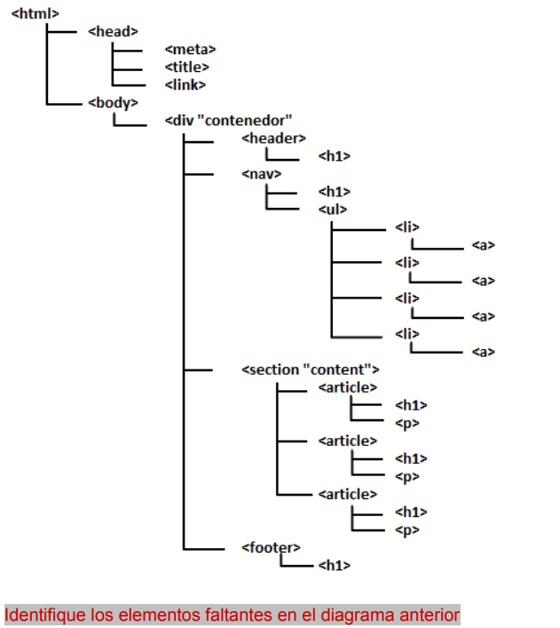

**R/** Faltan todas las etiquetas de cierre, no hay ninguna, no se ha cerrado ni el HTML, body y demás etiquetas.

**¿Para qué se usan los “margin” y el “width”?**

La propiedad CSS margin establece el margen para los cuatro lados. Es una abreviación para evitar tener que establecer cada lado por separado con las otras propiedades de margen: margin-top (en-US), margin-right, margin-bottom y margin-left. También se permiten valores negativos.

La propiedad CSS width especifica la anchura del área de contenido de un elemento. El área de contenido está dentro del padding, borde, y margen del elemento.

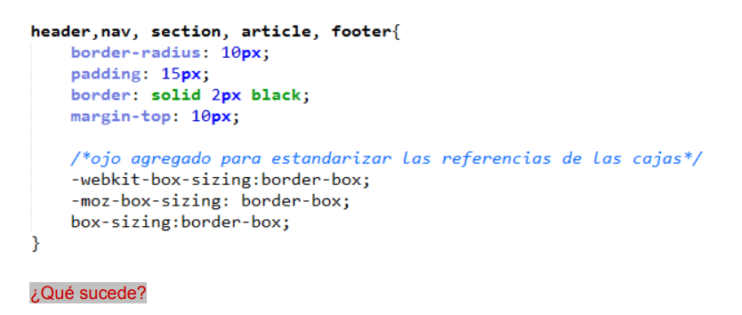

¿Qué sucede?

Todos los elementos escritos en ese estilo css van a tomar las mismas propiedades incluyendo los marcos que hacer con los webkits y demás.

¿Por qué el Header tiene un ancho del 100% y el contenedor es del 85%?

Debido a que ambos pueden tener propiedades independientes, si el contenedor tiene un 85 % de ancho de espacio, el encabezado tendrá un 100 % de espacio.

**¿Qué es Maquetado?**

Consiste en convertir el diseño de un sitio web en un conjunto de archivos (html, css y js) para que los navegadores web puedan interpretarlos y reproducirlos correctamente en diferentes dispositivos. **¿Qué es -webkit-, -moz-, -o-?**

-moz- es lo que usa Firefox. -webkit- Utilizado por navegadores basados ​​en Chromium (Chrome y Safari). -o- para ópera. -ms- es el prefijo de Internet Explorer.

**¿Cuál es la manera más fácil de ponerle la misma fuente a los párrafos que tienen los títulos?**

Crea una clase con * (asterisco). Dentro pondremos font-family: (la fuente que queramos) y listo.

**¿Qué es “em”?**

La unidad em se refiere al tamaño en puntos de la letra que se utiliza. Si usa una fuente de 12 puntos, 1em es igual a 12 puntos. El valor de 1ex se puede aproximar a 0,5 em.

p {font-size:32px ; margin:1em;}

El valor del margen sigue siendo el mismo en unidades relativas (1em), pero su valor real ha cambiado porque el tamaño de fuente del párrafo ha cambiado. En este caso, los márgenes tendrán un ancho de 32px, porque 1em siempre es igual al tamaño de fuente del elemento.

Repositorio del proyecto.

https://github.com/S4RMI618/PROYECT-SHOP-OF-POINTS